PER LE FAMIGLIE DELLA PRIMARIA E DELLA SECONDARIA DI I GRADO
Per scaricare la Scheda di valutazione ed eventualmente volerla salvare in locale o stamparla, ecco i passaggi:
1) Accedere al Portale di Argo Famiglia espressamente dal PC o portatile e non dall'APP (L'App Argo Famiglia consente solo di visualizzare i voti delle discipline ma non permette di entrare in Area Documenti dove è conservata la Scheda di Valutazione dell'Alunno):
https://www.portaleargo.it/argoweb/famiglia/common/login_form2.jsp
Inserire le credenziali, con codice scuola SC28477, utente e password
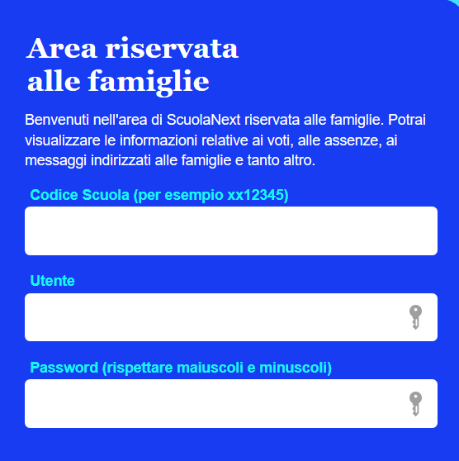
Nel caso si fosse persa la password, vedi ARGO FAMIGLIA. Recupero password
2) Individuare la sezione DOCUMENTI situata nel menù a sinistra e cliccarvi per aprirla
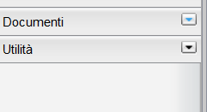
3) Cliccare su PAG. in blu per scaricare la Scheda di Valutazione o REL in blu per scaricare la Scheda di Religione o Alternativa
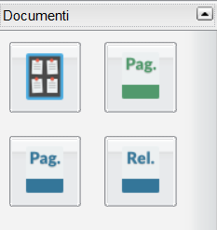
4) Si apre un boxer con indicato SCARICA PAGELLA. Basta cliccarvi sopra
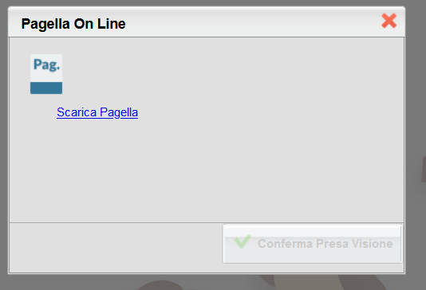
5) Per salvare la Scheda di valutazione in locale, cliccare su SALVA FILE e poi effettuare OK.
Il file PDF viene salvato in DOWNLOAD.
Per recuperare la Scheda occorre recarsi poi in DOWNLOAD


